Влияние курения на ребёнка
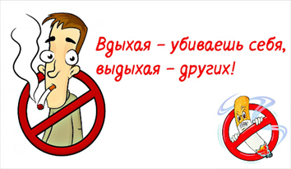
При наличии курящих родителей или ближайших родственников дети подвергаются пассивному вдыханию табачного дыма — фактору, крайне вредящему их здоровью и развитию.
Такие ядовитые испарения оказывают разрушительное воздействие на незрелые детские организм:
- Способствуют возникновению аллергических реакций;
- Усиливает риск развития астматических заболеваний;
- Повышает уязвимость к инфекциям, простудам.
Никотин и ядовитые смолы становятся смертельными врагами для детского организма. Эти вещества подрывают естественные процессы развития.
Влияние пассивного курения на детей:
1. Табачные токсины атакуют жизненно важные системы: лёгкие, сердечно-сосудистую, почечную, печёночную функцию; желудочно-кишечный тракт и нервную систему. Исследования подтверждают связь между пассивным курением и хроническими заболеваниями в будущем.
2. Сигаретный дым нарушает метаболические процессы, нанося ущерб здоровью с раннего возраста.
3. Токсины разрушительно воздействуют на мозговые клетки, вызывая снижение концентрации и рассеянность внимания.
4. Ухудшается интеллектуальное развитие ребёнка; замедляется его физическое формирование под влиянием пассивного курения.
Любое воздействие табачного дыма на детей несет катастрофические последствия для их здоровья и будущего. Единственный путь защиты — полный отказ взрослых членов семьи от курения, чтобы оградить малышей от этих опасностей.
Источники:
- https://text.ru/rd/aHR0cHM6Ly9raXJvdnp0LnJ1L2FydGljbGVzLzE3OTA5
- https://dgkp3.medkhv.ru/%D0%9F%D0%BE%D1%81%D0%B5%D1%82%D0%B8%D1%82%D0%B5%D0%BB%D1%8F%D0%BC/%D0%A6%D0%B5%D0%BD%D1%82%D1%80%D0%B7%D0%B4%D0%BE%D1%80%D0%BE%D0%B2%D1%8C%D1%8F/%D0%92%D0%BB%D0%B8%D1%8F%D0%BD%D0%B8%D0%B5%D0%BA%D1%83%D1%80%D0%B5%D0%BD%D0%B8%D1%8F%D0%BD%D0%B0%D1%80%D0%B5%D0%B1%D1%91%D0%BD%D0%BA%D0%B0

